Come evangelizzare?

Con amore: annunciare Gesù è un grande atto di carità perché portiamo ai fratelli ciò di cui essi hanno veramente bisogno
con cristo non ci sono problemi
senza cristo non ci sono soluzioni

Con la potenza dello Spirito Santo: è Lui il protagonista dell' evangelizzazione

Con perseveranza: ad evangelizzare si impara evangelizzando

Con speranza: l'evangelizzazione è l'occasione più adatta per "rendere ragione della speranza che è in noi". Non scoraggiarti!

Con fede: non comunichiamo solo un messaggio ma crediamo che il Regno dei cieli si possa realizzare su questa terra, mettendo Cristo al centro di tutti gli ambiti della nostra vita

Ma soprattutto...

Con la preghiera: chi evangelizza non confida né sulle sue forze, né sulla sua preparazione, né sulla dialettica, ma prega prima, durante e dopo ogni annuncio, affidando allo Spirito Santo il desiderio che i fratelli aprano il cuore all'Amore di Dio che guarisce e sana ogni ferita
Chi deve evangelizzare?
Tutti, in quanto battezzati,
siamo chiamati ad evangelizzare,
nessuno escluso
Quando evangelizzare?
Sempre! È sempre l'ora di evangelizzare!

Evangelizzare... da soli?
Non siamo mai soli quando evangelizziamo:

- c'è sempre Gesù che ci manda il suo Spirito per dare vigore al nostro annuncio
- c'è una comunità che prega per noi e ci sostiene: "Dove due o tre sono riuniti nel mio nome là ci sono io"


informati
presso la tua parrocchia
sulle iniziative
di formazione e di evangelizzazione

oppure
se vuoi, rivolgiti alla
comunione non temere
info@comunionenontemere.org
www.comunionenontemere.org
LA CHIESA

ESISTE PER EVANGELIZZARE

(Evangelii Nuntiandi, 14)



Al servizio della chiesa
per una
nuova evangelizzazione

nuova
nel desiderio
di annunciare ilvangelo

nuova
nei metodi usati
per raggiungere ogni uomo

nuova
nelle modalità di espressione dell'unica verità
"Andate in tutto il mondo
e predicate il Vangelo
ad ogni creatura"
(Mc 16, 15)

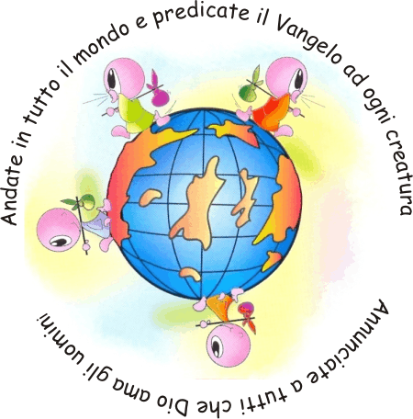

Che cos'è la nuova evangelizzazione?

Questa espressione è stata usata per la prima volta da Papa Giovanni Paolo II.

Non si tratta di annunciare un Vangelo NUOVO ma di annunciare Cristo, unico e attuale ieri oggi e sempre, attraverso il rinnovo dei metodi, un nuovo entusiasmo, un nuovo linguaggio che possa raggiungere gli uomini del nostro tempo e della nostra società, un rinnovato ardore nel desiderio di far conoscere ad ogni uomo sulla terra l'unica via che salva: Gesù.

D'altronde, "si allarga la schiera di coloro che, pur avendo ricevuto l’annuncio del Vangelo, lo hanno dimenticato e abbandonato, non si riconoscono più nella Chiesa”, così come “molti ambienti, anche in società tradizionalmente cristiane, sono oggi refrattari ad aprirsi alla parola della fede" (Benedetto XVI)
La Chiesa deve uscire
da sé stessa verso la
periferia esistenziale dell’umanità,
in modo da essere madre feconda della “dolce e confortante
gioia di evangelizzare”.
(Papa Francesco)

Perché evangelizzare?

- Perché "la fede si rafforza donandola"

- Perché "c'è più gioia nel dare che nel ricevere"

- Perché quando si sperimenta l'Amore di Dio si desidera che altri condividano la stessa gioia

- Perché attraverso l'evangelizzazione ci abbandoniamo all'azione dello Spirito Santo

- Perché non dobbiamo avere paura dei fallimenti, delle brutte figure: "NON TEMERE" dice il Signore

- Perché attraverso l'evangelizzazione il Signore ci guarisce e ci aiuta a trovare la soluzione dei nostri problemi

"L'evangelizzazione
è il servizio più prezioso
che la Chiesa può rendere all’umanità
e ad ogni singola persona
alla ricerca delle ragioni profonde
per vivere in pienezza
la propria esistenza".
Benedetto XVI

Evangelizzare significa convertire?

No, la conversione è un atto personale che ciascuno decide e realizza nel suo rapporto con Dio.

È lo Spirito Santo
che converte i cuori.

Evangelizzare, invece, è permettere ai fratelli che non conoscono Gesù di avvicinarsi a Lui.

Evangelizzare è seminare
senza attendere i risultati.

Evangelizzare è annunziare che non c'è salvezza se non in Gesù, è professare che siamo amati da Dio di un amore personale e incondizionato.

Evangelizzare è ricevere da Cristo
una vita nuova nello Spirito.



